Pressmeddelande från Svenska Hus AB

Svenska Hus investerar 102 miljoner i Landskrona

Svenska Hus i Skåne AB köper bostadsfastighetsbestånd av Landskronahem. Beståndet består av 174 lägenheter på en yta av 14 300 kvm i kvarteret Pilåkern i Landskrona. Köpet innebär att Svenska Hus nu äger hela bostadsområdet med ca 400 lägenheter och en totalyta på 30 000 kvm. Tillträdet sker den 14 juni.
Svenska Hus i Skåne AB köper ett fastighetsbestånd bestående av 174 lägenheter på en yta av 14 300 kvm i området Pilåkern i Landskrona. Redan 2009 övertogs delar av bostadsområdet, då en del av Pilåkern ingick i en bytesaffär med Landskronahem. Köpet innebär därför att Svenska Hus kommer att äga och förvalta hela kvarteret Pilåkern med ca 400 lägenheter och en total yta på ca 30 000 kvm. ”Genom förvärvet av den andra delen av Pilåkern i Landskrona får vi en större sammanhängande förvaltningsenhet och vi stärker Svenska Hus profil och position som ett privat bostadsföretag i Skåne, vilket är ett av våra mål” säger Lars Vardheim, VD på Svenska Hus Förvaltning AB
Svenska Hus i Skåne äger idag ett 30-tal bostadsfastigheter i Skåne. I Landskrona är vi ett av stadens största bostadsbolag tillsammans med Landskronahem och HSB.

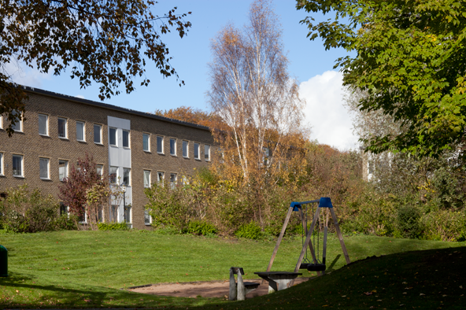

Svenska Hus är ett renodlat fastighetsbolag som äger och förvaltar ett hundratal fastigheter i Stockholms-, Göteborgs- och Öresundsregionerna. Tillsammans med systerbolaget MVB, som bedriver byggverksamhet i de tre regionerna, är vi ett av Sveriges största privata fastighets- och byggbolag.

Svenska Hus Förvaltning AB Svenska Hus i Skåne AB
Otterhällegatan 3, 403 13 Göteborg Norra Långgatan 24, 261 31 Landskrona
Telefon 031-701 66 60 Telefon 0418-561 30
Kontaktperson: VD Lars Vardheim Kontaktperson: Martin Nerpin

www.svenskahus.se

